L
Beato chi sa guardare gli altri con gli occhi di un amico,
e accoglie ogni persona senza pregiudizi di cultura, di religione o di razza.
Beato chi si impegna a vivere in armonia con i familiari, i vicini, i colleghi, gli estranei, superando le inevitabili difficoltà insite nelle relazioni umane.
Beato chi non coltiva rancori, non dà peso a parole e gesti sgraditi,
e non costringe gli altri a vivere secondo le sue abitudini.
Beato chi comunica con dolcezza, ascoltando le ragioni degli altri,
soprattutto quelle dei più deboli.
Beato chi è benevolo con se stesso
e convive serenamente con i propri limiti e con quelli degli altri.
Beato chi sa far leva sul bene per costruire un mondo
in cui ciascuno possa sentirsi a proprio agio.
Beato chi sa cogliere il valore delle differenze che caratterizzano
ogni uomo e ogni donna del nostro pianeta,
perché esse manifestano il nome con il quale Dio chiama ciascuno di noi.
Beato chi coltiva in cuore il sogno che,
lasciando emergere i colori delle nostre differenze,
vedremo apparire in cielo un grande arcobaleno,
segno di fraternità e di pace, che vestirà di luce e di colori il mondo intero.
Giuliana Quaglini
-------------------------------------------------------------------------------------------------------------------------
Don Adolfo Zambon è diventato Monsignore: su indicazione del nostro Vescovo, il Santo Padre Benedetto XVI lo ha nominato “Cappellano del Papa”, cioè Monsignore.
A lui e ai suoi genitori le nostre più vive felicitazioni.
----------------------------------------------------------------------------------------------------------------------------------------
Il Presepio in chiesa: un vivo ringraziamento a Marco Lovato per il bellissimo presepe che ha preparato per la nostra Comunità.
Uno sguardo non superficiale può farci capire quanta passione e quanto lavoro paziente “da certosino” ha comportato!
Ma ora Marco può essere soddisfatto del suo capolavoro, che certamente molti sapranno apprezzare!
Al centro parrocchiale: il presepe dell’ACR, quello sul prato, e poi … l’albero con i bigliettini dei nostri ragazzi:
grazie a coloro che hanno collaborato a tali belle iniziative!
Un grazie pure a tutti coloro che prestano la loro opera per la Chiesa e per le Opere parrocchiali.
-------------------------------------------------------------------------------------------------------------------------
Vuoi inviare un tuo augurio ”personale” per il Santo Natale
che tutti possano leggere su internet?

Puoi farlo se ti colleghi al sito della parrocchia, ( www.meledo.it ) clicchi sul pulsante di babbo Natale e segui le istruzioni che appariranno: scrivi il messaggio e invialo, lo potrai leggere entro qualche giorno, sempre nel sito, assieme a tutti i messaggi augurali arrivati. FELICE NATALE.

----------------------------------------------------------------------------------------------------------------------------------------

Martedì 27, ore 10,30 in Cattedrale,
Il Vescovo celebra la S. Messa con i chierichetti della Diocesi
Sabato 31, S. Messa di ringraziamento ore 19,00
Domenica 1 Gennaio 2006, Ss. Messe ore 10,30 – 19,00
---------------------------------------------------------------------------------------------------------------
Pulizie della Chiesa, mercoledì 28 ore 9,00: Giacomello Nadia – Marcati Giovanni – Massignan Lucia – Meneghini Renata – Pellizzari Emma.
--------------------------------------------------------------------------------------------------------------------------------------------------------------------------------------------------------------------------------------------------------------------------------
Mercatino di Natale
All’altare di S. Ubaldo, a cura di un gruppo di persone della Parrocchia: visitatelo! Il ricavato andrà a favore dei lavori straordinari della Chiesa da pagare.

IL COMPENDIO del CATECHISMO della CHIESA CATTOLICA
Insieme con “Famiglia Cristiana” di Natale puoi avere il Compendio del Catechismo della Chiesa Cattolica a soli 5,95 euro, presso il Mercatino di Natale. E’ un regalo ricco di valori che ciascuno può farsi! Approfittane!
--------------------------------------------------------------------------------------------------------------------------------------------------------------------------------------------------------------------------------------------------------------------------------
La gioia del Bambino che nasce invita ad una festa vera. Con il festeggiato

NATALE, I DONI, LE LUCI E LA BONTA’

Tanti si lamentano della pubblicità che martella con i suoi inviti a spendere per acquistare regali costosi. Sono tanti anche coloro che sbuffano perché le strade, le vetrine, le case e gli alberi brillano di luci e di colori. E non mancano nemmeno coloro che ridono degli inviti a essere più buoni “almeno a Natale”. C’è da dare ascolto a questa gente? Mica tanto! Lo sappiamo benissimo: alla pubblicità non interessa il “senso vero del Natale”. Semplicemente fa il suo mestiere: vendere. “Ma così sfrutta il Natale! Lo strumentalizza!”., vien da rispondere. Certo! Però la furbastra ci ricorda anche che il Natale è la festa del dono, il più grande: Gesù. E se a Dio piace donare, come non scambiarci doni pure noi? Sappiamo anche che le strade e le vetrine illuminate non invitano alla grotta di Betlemme, ma ai negozi. Però, anche i furbi commercianti finiscono quasi involontariamente per farci un favore: ci ricordano che Gesù è la luce venuta a illuminare il mondo. E. allora, come non ricordarlo riempiendo il mondo di luce? Anche coloro che invitano magari solo per abitudine ad essere più buoni almeno a Natale non sbagliano per niente. Dove trovare lo stimolo a diventare più buoni se non a Natale, quando Dio è venuto a dirci: “Vi voglio bene! Siate buoni come me?”. A tutti coloro che si lamentano della pubblicità, delle luminarie, degli inviti a essere buoni io farei passare un Natale senza doni, senza luci, senza auguri. Riuscite a immaginare un Natale così? Brrr…Un Natale senza gioia – ne sono sicuro – non piacerebbe nemmeno a Gesù. E’ vero che quando è nato lui gli uomini non gli hanno fatto una gran festa, però ci ha pensato una moltitudine di angeli a illuminare Betlemme di luce e di canti. S’, io penso che il mondo, con tutto ciò che rende ogni anno più attesa e più allegra la festa di Natale, anche senza saperlo, cerchi di farsi perdonare quello che non fece nella notte santa. Godiamoci allora la festa di Natale! A cuore aperto. E’ vero che molti spendono in modo esagerato, che si scambiano doni soltanto per la bella figura, che si abbandonano alla baldoria senza chiedersi nemmeno chi stanno festeggiando, ma non per questo noi dobbiamo rinunciare a gioire per il dono più grande che Dio poteva farci. Facciamo festa e spalanchiamo le porte al festeggiato.
Tonino Lasconi

Videogiochi-cattivi maestri?

4-5 milioni di giocatori, tanti sono, secondo le stime recenti, gli italiani appassionati ai videogiochi. 3.000 studi: sono le ricerche condotte fino ad ora per capire se la violenza dei videogame è innocua o meno. 33.000 vittime simulate: quelle che il giocatore di Carmageddon avrà investito e ucciso, una volta completati tutti i livelli.
I bambini e gli adolescenti che passano il tempo al computer appassionandosi ai videogiochi violenti, finiscono per diventare aggressivi e ansiosi: tendono a imitare mosse pericolose sperimentate nel gioco, polemizzano con gli insegnanti ed hanno perfino un peggior rendimento a scuola. Come se non bastasse, i ragazzini più attratti dai giochi sanguinari sono anche i più influenzabili, destinati a manifestarne più facilmente gli “effetti collaterali” sul comportamento.
Queste fosche conclusioni arrivano dall’ultimo congresso dell’American Psychological Association, dove è stata presentata una revisione di tutti gli studi svolti sull’argomento durante gli ultimi venti anni. Questa ricerca sembra non lasciar spazio ai dubbi: i giochi elettronici violenti sono dannosi, allentano i freni inibitori dell’aggressività e incidono pesantemente sul comportamento dei bambini e adolescenti in un periodo delicatissimo per la loro maturazione psicologica, quando stanno imparando cosa è giusto e cosa non lo è.
Ma secondo alcuni esperti non dovremmo criminalizzare i giochi elettronici di per sé, quanto piuttosto farne un buon uso.
Cosa possono fare mamma e papà per “gestire” al meglio la passione dei figli per i videogiochi?
Ecco alcuni consigli pratici dalla prof.ssa Oliviero Ferraris.
Un genitore può:
- controllare la qualità dei videogiochi, i contenuti che trasmettono i meccanismi che innescano.
- mettere un limite al tempo davanti al video;
- valutare se il bambino ripete i comportamenti violenti dei videogiochi;
- far raccontare al figlio ciò che sta facendo e poi sottolineare le differenze con la realtà:
- inserirsi nel gioco virtuale per ridimensionare gli eccessi;
- favorire i giochi “fisici” tradizionali, da cui si impara molto di più a relazionarsi con gli altri, a capire le conseguenze delle azioni violente, a trovare soluzioni alternative.
(da “Corriere della Sera 25.9.2005)

Altre informazioni visitando il sito della parrocchia: www.meledo.it
Hanno collaborato: Don Demetrio, Giuseppe, Stefania.
Venerdì 30 dicembre, alle ore 20.30, ci sarà Stefania.

MELEDO - PARROCCHIA DI S. MAURIZIO

Festa del Santo Natale
N. 474 – 25 Dicembre 2005

Oggi è nato un salvatore, che è Cristo Signore. (Lc 2,11)

Scambiamoci gli auguri, scambiandoci il gioioso annuncio: “è nato per noi un salvatore che è Cristo Signore”.
Condividiamo la fede. Se Cristo nasce nel tuo cuore non puoi fare a meno di donarlo ai tuoi fratelli. La “buona notizia” deve essere da tutti noi vicendevolmente scambiata e comunicata.

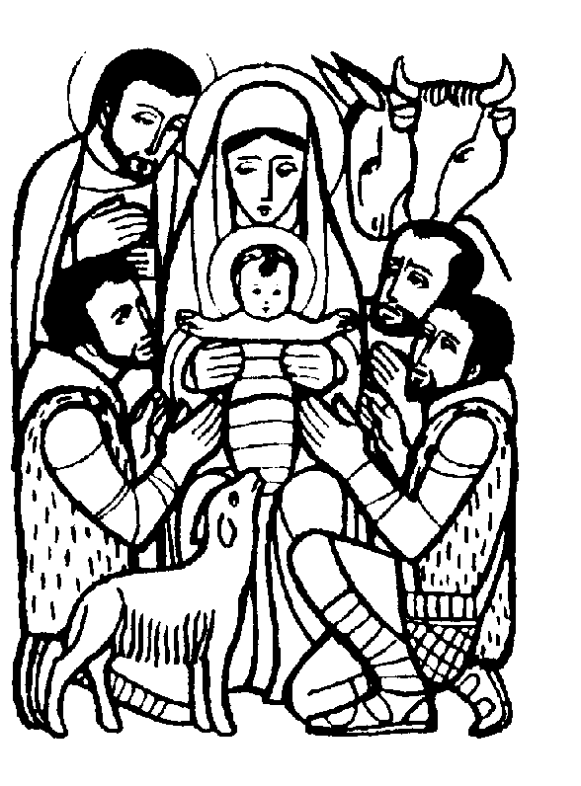

DOMENICA 25: Santo Natale Ss. Messe festive ore 8,00 –10,30
Auguri di Buon Natale a tutti!

LUNEDI’ 26: S. Stefano Ss. Messe festive ore 8,00 –10,30 ore 8,00 Def. Marzotto Aldo; intenzione dell’offerente

MARTEDI 27: S. Giovanni Evangelista ore 8,30 S. Messa

MERCOLEDI’ 28: Ss. Innocenti ore 8,30 S. Messa

GIOVEDI’ 29: S. Tommaso Becket ore 19,00 S.Messa
Def. a. Dal Cero Candido e Adelina; Quagiotto Carlo e Paola

VENERDI’ 30: S. Felice I ore 15,00 S. Messa
Def. a. Quagiotto Giuseppe e Verzaro Margherita; Panarotto Attilio

SABATO 31: S. Silvestro, S. Ilaria
S. Messa festiva di ringraziamento ore 19,00
Siamo invitati a ringraziare il Signore dell’anno 2005 che si conclude.
Def. a. Castellan Mario; a Giacomello Armando
DOMENICA 1 gennaio: Solennità di Maria Santissima Madre di Dio

Buon Anno a tutti!
Giornata mondiale della Pace
Sotto lo sguardo di Maria iniziamo il nuovo anno, augurandoci che il 2006 sia un anno di pace.
Ss. Messe festive ore 10,30 –19,00
Ore 19,00 def. fam. Lovato Francesco e fam. Parlato

